角色模拟QC的项目域、项目及用户新建
题目：建立每个小组自己的项目域、项目和用户。
目的：QC使用的初始化，让学生学会如何建立项目以及项目用户。以方便下面课程的练习。
操作：
- 组长在自己的电脑上登陆含有QC9.2的虚拟机。启动后，通过开始-运行：cmd，在命令框中输入ipconfig，查看组长电脑的IP地址。例如组长的服务器IP地址为：172.16.11.22。组员们通过自己机器的IE6浏览器访问：
http://172.16.11.22:8080/sabin/
登陆组长机器上的QC Site Administration。
- 打开Site Administration。使用admin登陆，密码为空。
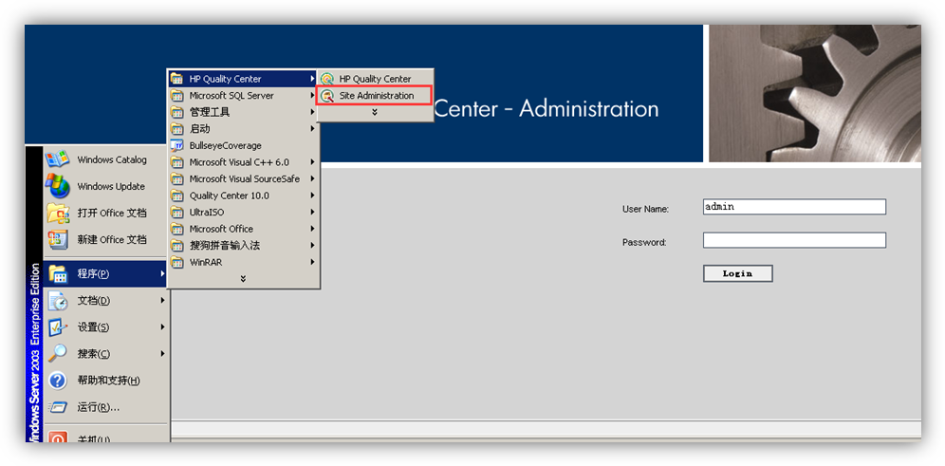
- 组长新建一个项目域，例如：xian_51Group1。以后QC的练习就共同协作在这个域中完成。
- 在项目域下面新建记事本的项目。
- 每个小组成员尝试在Site User页中，创建自己的用户名，并把自己加入记事本项目。
- 组员们通过自己机器的IE6浏览器访问QC前台工作区：http://172.16.11.22:8080/qcbin/start_a.htm

- 点击Quality Center。待加载完毕，输入自己的用户名和密码，点击按钮。点击选择刚才创建的域和项目， 点击登录。
要求：组长在新建项目域和项目时，其余组员都观摩并学会。每个组员都要练习到新建用户和添加用户进项目。并查看自己刚才设置的用户名和密码是否能正常登录QC。

